TRƯỜNG ĐẠI HỌC MỞ HÀ NỘI
KHOA CÔNG NGHỆ THÔNG TIN
----------------------


ĐỀ CƯƠNG BÀI TẬP LỚN
MÔN: CẤU TRÚC DỮ LIỆU VÀ GIẢI THUẬT

Đề bài: Bài toán quản lý bán sách tại cửa hàng sách
(Nhóm 5)
Giảng viên hướng dẫn: ThS.Nguyễn Thị Quỳnh Như
Sinh viên thực hiện : Trần Thị Thu Hiền - 2210A04
Nguyễn Việt Hoàng - 2210A03
Ngô Minh Nguyệt - 2210A05
Nguyễn Hồng Phúc - 2210A03

Hà Nội – 2023
PHÂN CÔNG KẾ HOẠCH THỰC HIỆN
STT | Họ và tên | Mã sinh viên | Nhiệm vụ
1 | Trần Thị Thu Hiền | 22A1001D0110 | Danh sách liên kết đơn
2 | Nguyễn Việt Hoàng | 22A1001D0142 | Ngăn xếp
3 | Ngô Minh Nguyệt | 22A1001D0236 | Danh sách liên kết đôi
4 | Nguyễn Hồng Phúc | 22A1001D0256 | Hàng đợi

CHƯƠNG III: XÁC ĐỊNH CÁC THUẬT TOÁN
Xây dựng sơ đồ thuật toán biểu diễn cho từng chức năng tương ứng ở tuần 1
Mô tả chi tiết các thuật toán cơ bản được dùng của bài toán.
- Danh sách liên kết đơn (Trần Thị Thu Hiền)
- Nhập danh sách
⇒ Sơ đồ khối:

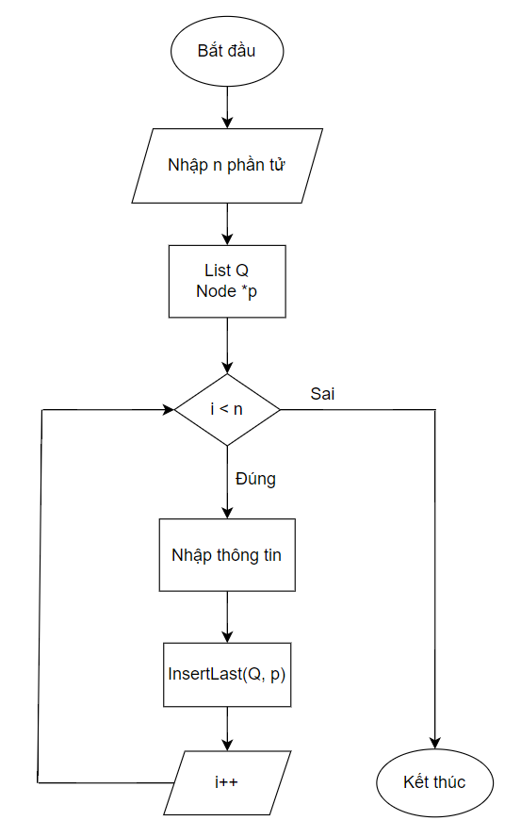

- Hiển thị danh sách
⇒ Sơ đồ khối:
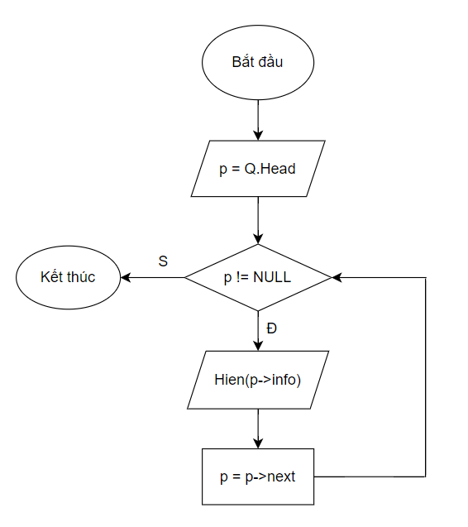

- Thuật toán chèn
- Chèn phần tử vào đầu danh sách

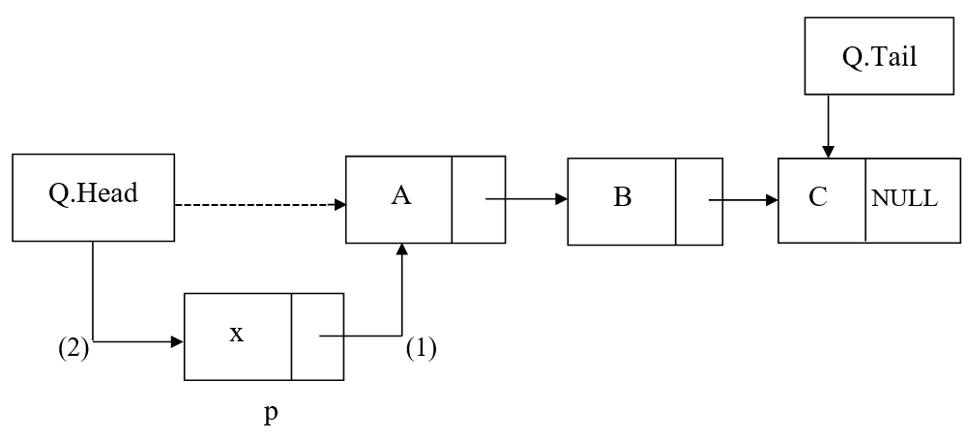

- Nếu danh sách rỗng thì:
+ Phần tử đầu tiên chính là phần tử mới chèn vào
+ Phần tử đầu cũng là phần tử cuối
- Nếu danh sách khác rỗng:
+ Phần tử mới trỏ vào phần tử đầu
+ Phần tử đầu chính là phần tử mới chèn vào
⇒ Sơ đồ khối:
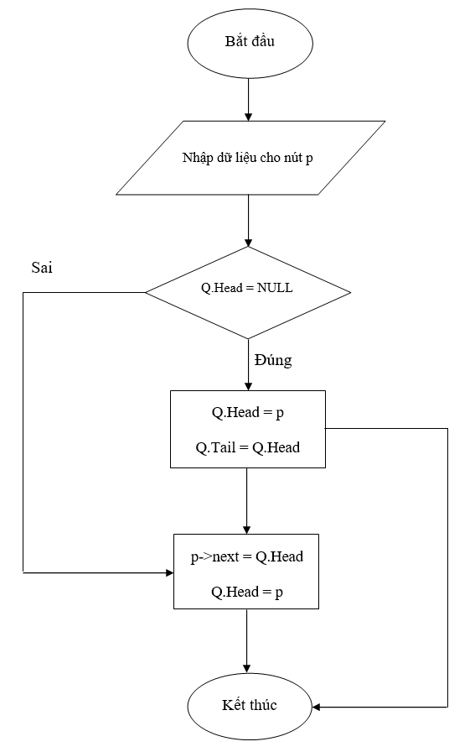

- Chèn phần tử vào cuối danh sách

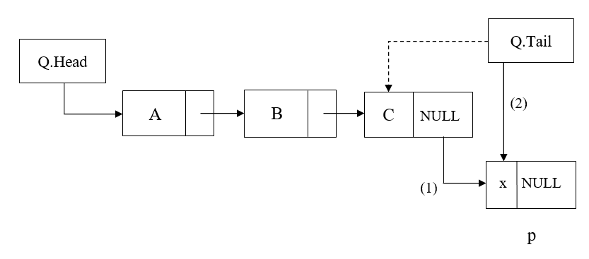
- Nếu danh sách rỗng thì:
+ Phần tử đầu tiên chính là phần tử mới chèn vào
+ Phần tử đầu cũng là phần tử cuối
- Nếu danh sách khác rỗng:
+ Phần tử cuối trỏ đến phần tử mới chèn vào
+ Phần tử mới chèn vào trở thành phần tử cuối mới

⇒ Sơ đồ khối:

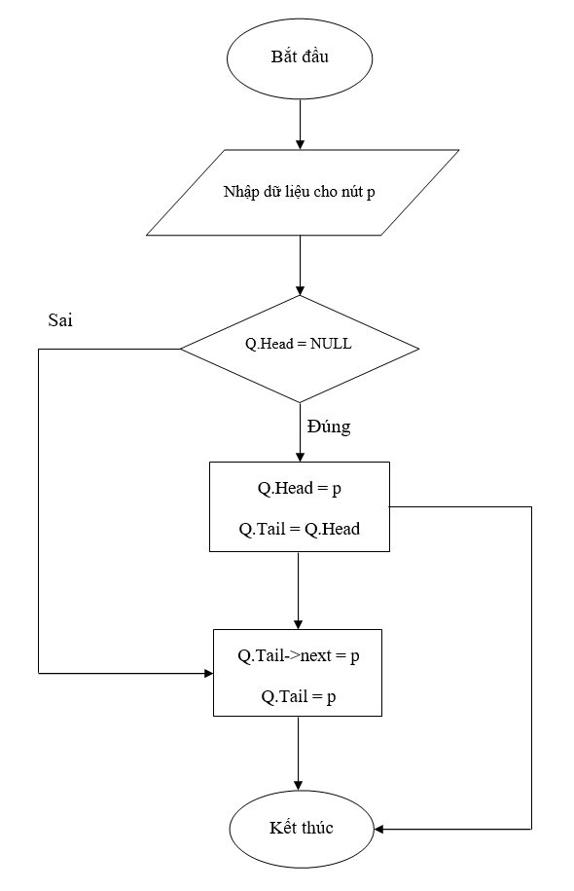

- Chèn phần tử vào giữa danh sách tại vị trí đã biết
Chèn phần tử p vào sau phần tử q xác định
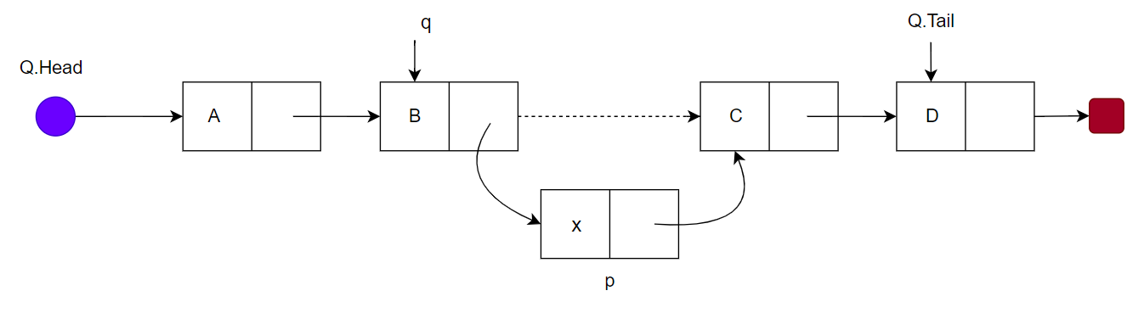

- Nếu phần tử q rỗng ⇒ Không chèn được
- Nếu phần tử q khác rỗng:
+ Phần tử mới trỏ tới phần tử đứng sau phần tử q
+ Phần tử q trỏ tới phần tử mới chèn vào
+ Nếu q là phần tử cuối cùng thì phần tử mới trở thành phần tử cuối cùng

⇒ Sơ đồ khối:

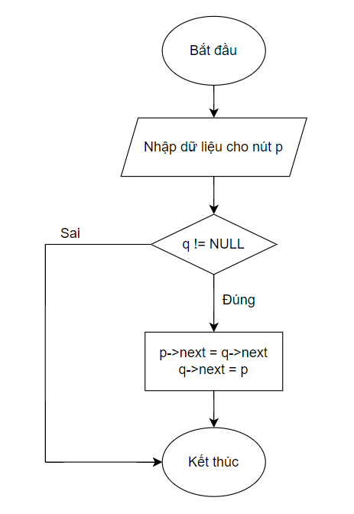

- Thuật toán hủy
- Hủy phần tử đầu danh sách
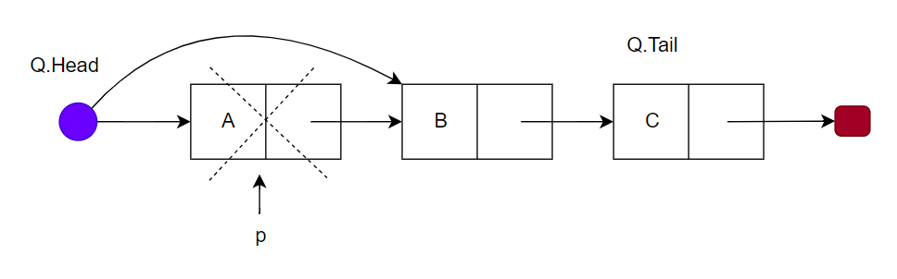
- Nếu không có phần tử đầu, không xóa được
- Nếu có phần tử đầu:
+ Lưu phần tử đầu tạm thời → lưu vào p
+ Chuyển phần tử đầu tới phần tử tiếp theo
+ Xóa phần tử đã được lưu tạm → xóa p
- Nếu danh sách chỉ có một phần tử, khi xóa phần tử đi thì phần tử cuối cùng cũng không còn.

⇒ Sơ đồ khối:

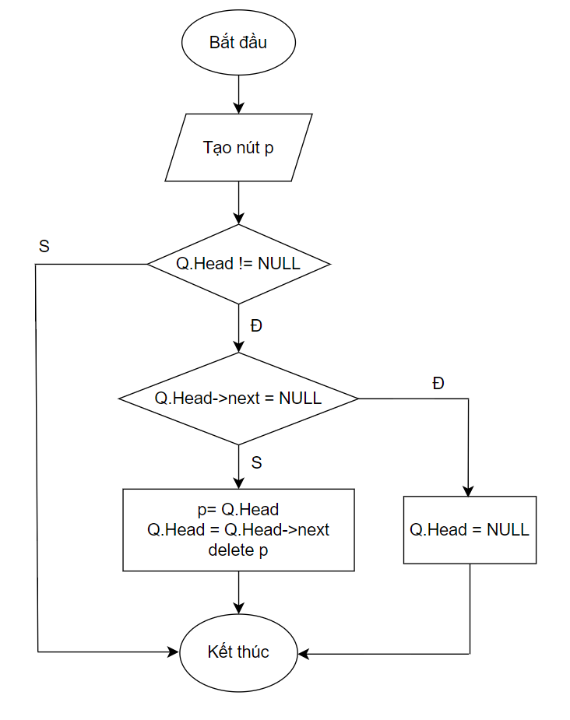

- Hủy phần tử p đứng sau phần tử q xác định trước
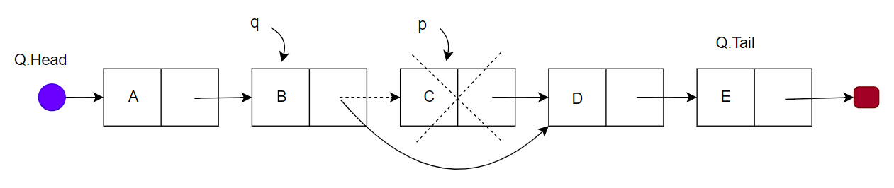
- Nếu không có phần tử q → không xóa được
- Nếu có phần tử q:
+ Lưu phần tử sau q tạm thời → lưu vào p
+ Nếu có phần tử p, chuyển con trỏ phần tử q tới phần tử tiếp theo sau p
+ Xóa phần tử sau q đã được lưu tạm → xóa p
+ Nếu không có phần tử p thì không xóa được
+ Nếu p là phần tử cuối thì sau khi xóa p, q trở thành phần tử cuối.

⇒ Sơ đồ khối:

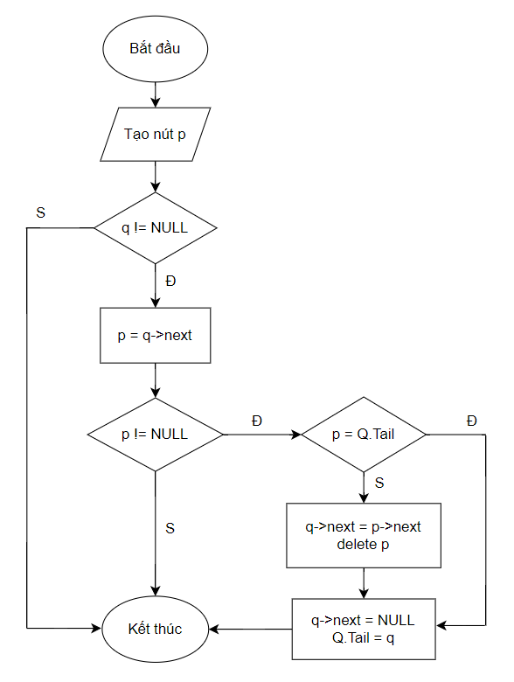

- Hủy một phần tử có khóa k
Bước 1: Tìm phần tử p có khóa k và phần tử q đứng trước nó
Bước 2:
+ Nếu p khác rỗng → hủy p khỏi danh sách
+ Ngược lại → thông báo không có k

⇒ Sơ đồ khối:
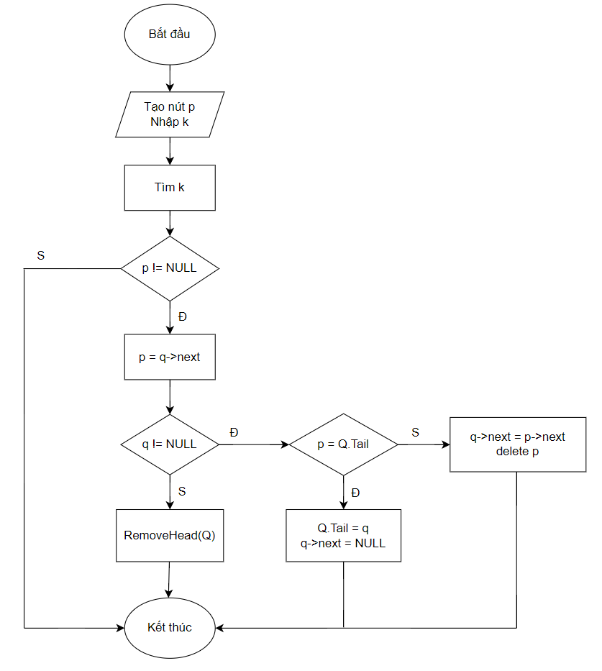

- Thuật toán tìm kiếm
Tìm kiếm phần tử có khóa k
Bước 1: p trỏ từ đầu danh sách: p = Q.Head
Bước 2: Kiểm tra danh sách còn phần tử không và nếu chưa tìm thấy phần tử:
+ Lặp lại khi (p != NULL) và (p->info != k)
+ p = p->next
Bước 3:
+ Nếu p khác rỗng thì p trỏ đến phần tử cần tìm
+ Ngược lại thì thông báo không tìm thấy phần tử k
⇒ Sơ đồ khối:

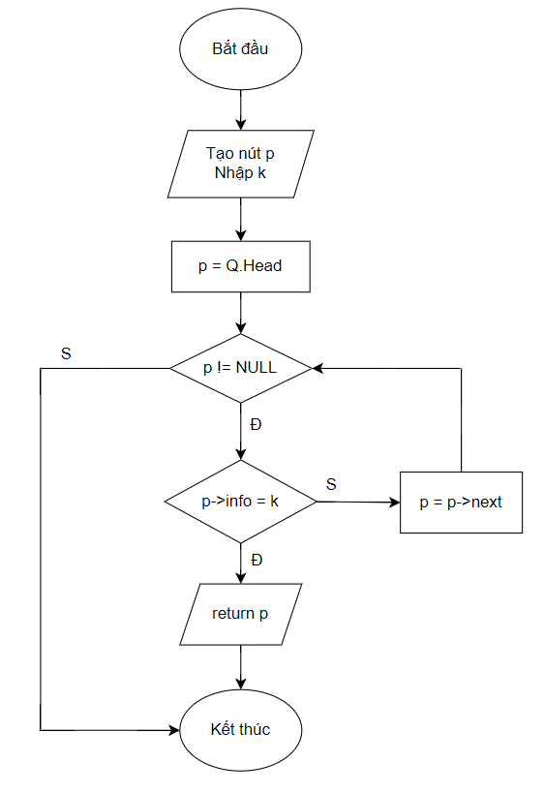

- Thuật toán sắp xếp
Hoán vị nội dung phần tử
+ Cho chạy con trỏ p từ đầu đến cuối danh sách
+ Cho chạy con trỏ q từ sau phần tử p đến cuối danh sách
+ Trực tiếp hoán đổi thành phần data trong mỗi nút, còn thứ tự liên kết các nút không thay đổi.

⇒ Sơ đồ khối:

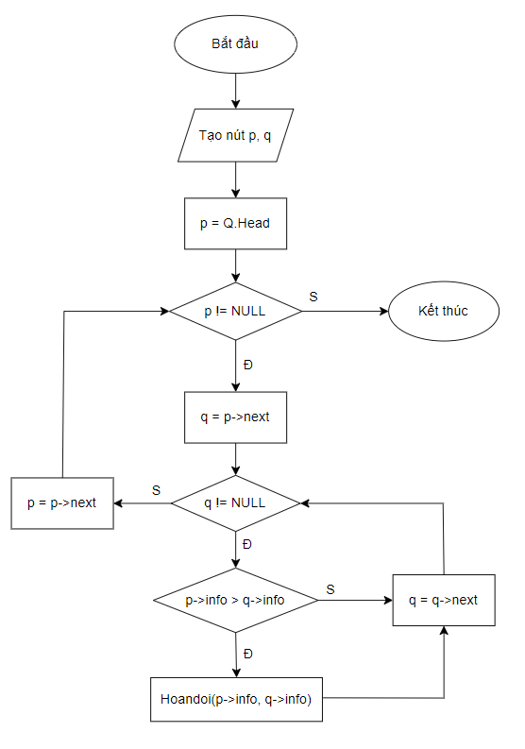

- Danh sách liên kết đôi (Ngô Minh Nguyệt)
      - Nhập danh sách
⇒ Sơ đồ khối:

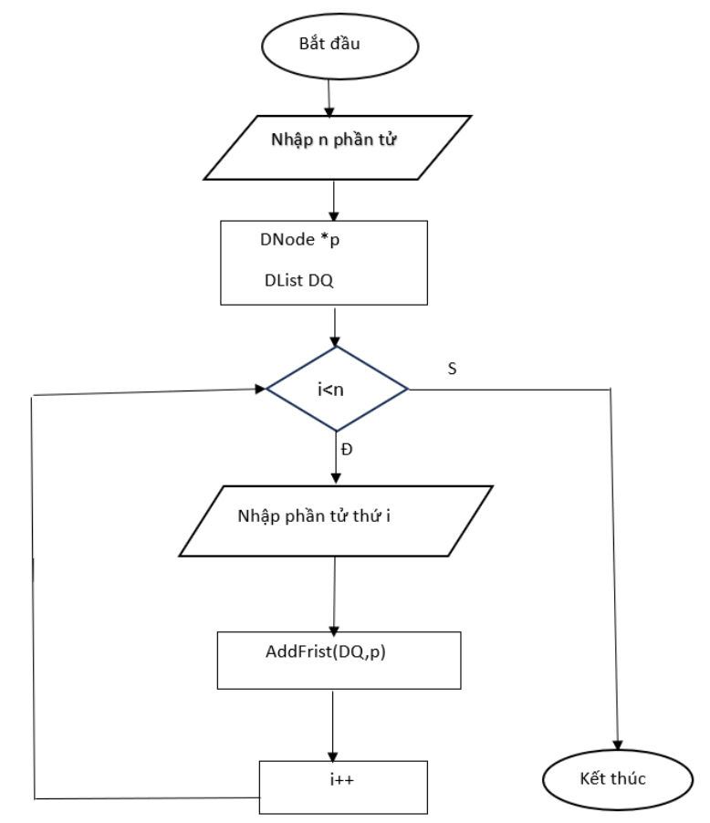

- Hiện danh sách
⇒ Sơ đồ khối:
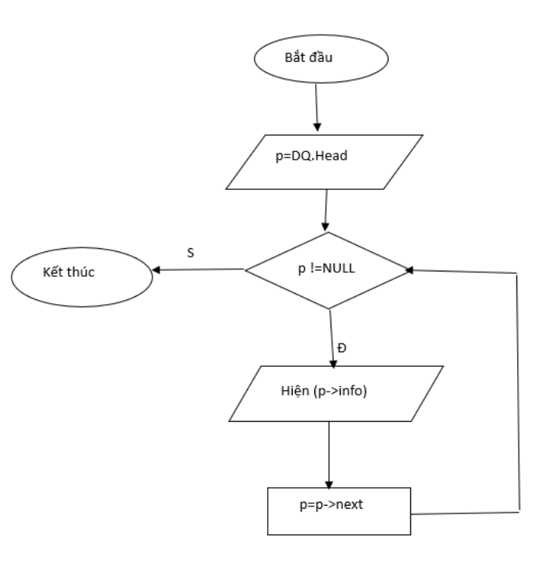

- Thuật toán chèn
- Chèn phần tử vào đầu danh sách

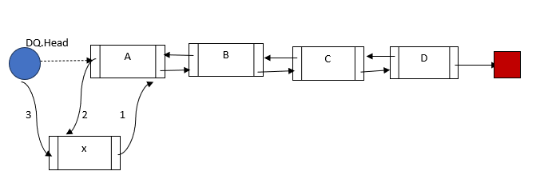

- Nếu danh sách rỗng thì:
+ Phần tử đầu tiên chính là phần tử mới chèn vào
+ Phần tử đầu cũng là phần tử cuối
- Nếu danh sách khác rỗng
+ Phần tử mới trở thành phần tử đầu
+ Phần tử trước phần tử đầu là phần tử mới
+ Phần tử đầu chính là phần tử mới chèn vào

⇒ Sơ đồ khối:

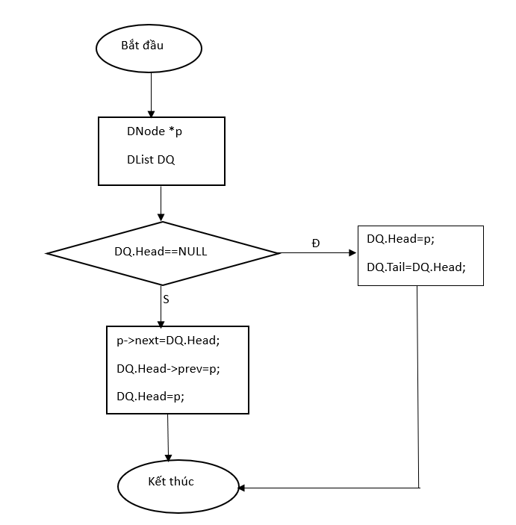

- Chèn phần tử vào cuối danh sách
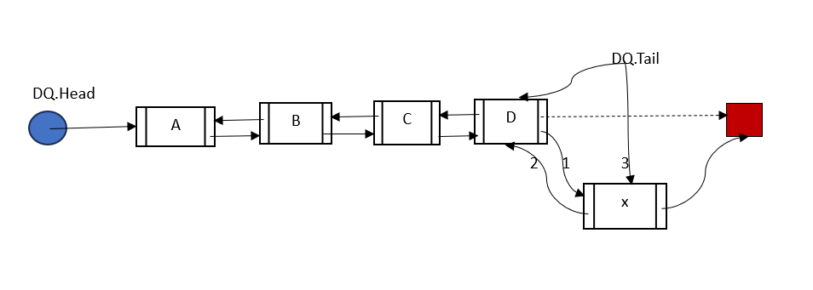
- Nếu danh sách rỗng
+ Phần tử cuối là phần tử mới chèn
+ Phần tử cuối cũng là phần tử đầu
- Nếu danh sách khác rống
+ Phần tử sau phần tử cuối là phần tử mới
+ Phần tử trước phần tử mới là phần tử cuối
+ Phần tử cuối là phần tử mới chèn
⇒ Sơ đồ khối:
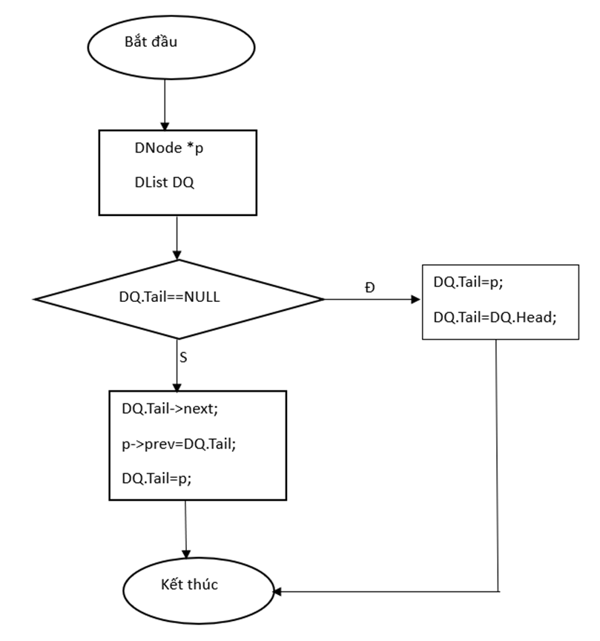

- Chèn phần tử vào trước q
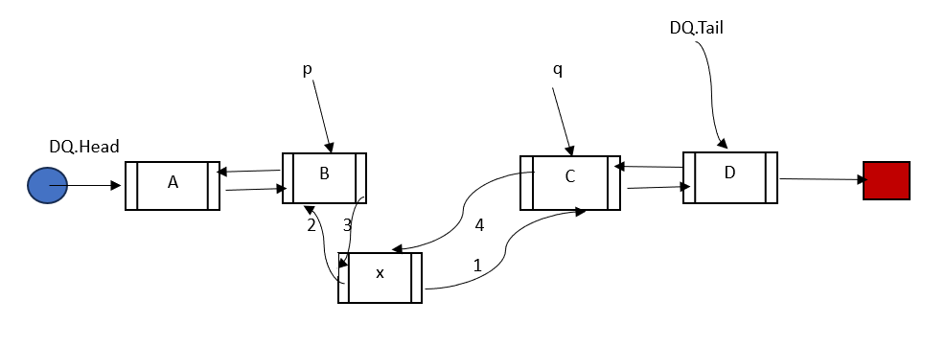

- Nếu phần tử q rỗng thì không chèn được
- Nếu phần tử q khác rỗng nghĩa là tồn tại phần tử q
    - Phần tử sau phần tử mới là q
    - Nếu tồn tại phần tử p trước q nghĩa là p không phải là phần tử đầu danh sách
+ Phần tử trước phần tử mới là p
+ Phần tử mới trở thành phần tử sau p
    - Phần tử mới là phần tử trước q
    - Nếu q là phần tử đầu thì phần tử mới trở thành phần tử đầu danh sách
⇒ Sơ đồ khối:

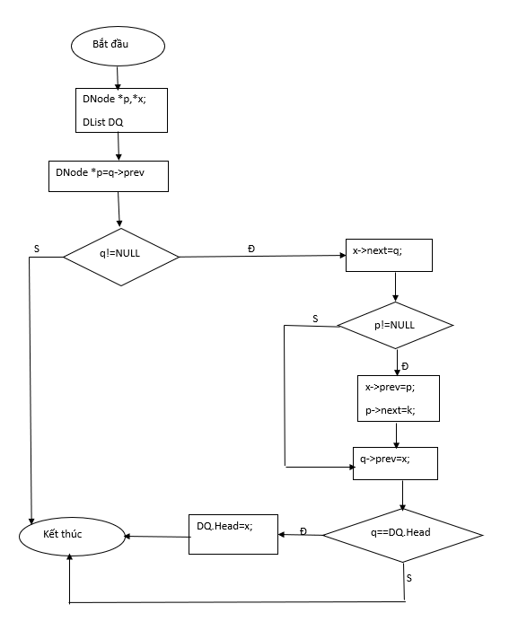

- Chèn phần tử vào sau q
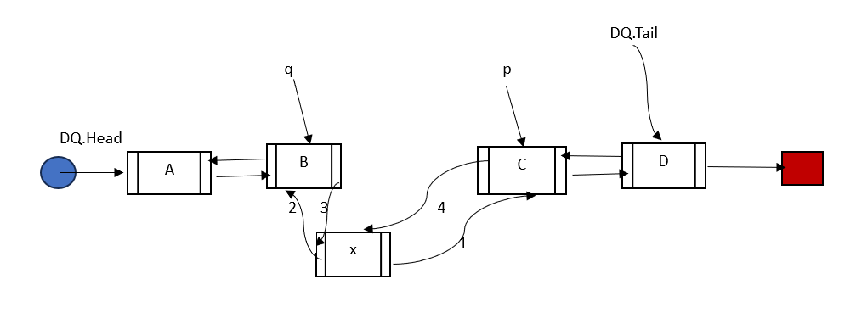
- Nếu phần tử q rỗng thì không chèn được
- Nếu phần tử q khác rỗng nghĩa là tồn tại phần tử q:
    - Phần tử trước phần tử mới là q
    - Nếu tồn tại phần tử p sau q nghĩa là p không phải là phần tử đầu danh sách
+ Phần tử sau phần tử mới là p
+ Phần tử mới trở thành phần tử trước p
    - Phần tử mới là phần tử sau q
    - Nếu q là phần tử cuối thì phần tử mới trở thành phần tử cuối danh sách
⇒ Sơ đồ khối:
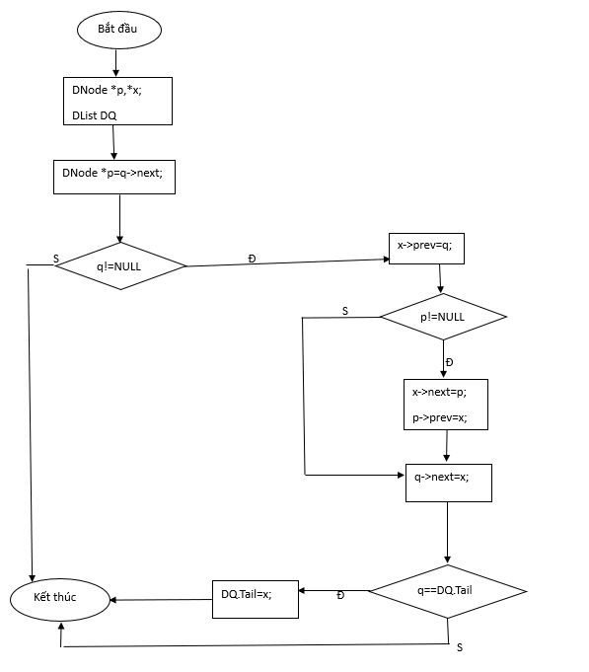

- Thuật toán xóa
- Xóa phần tử đầu danh sách
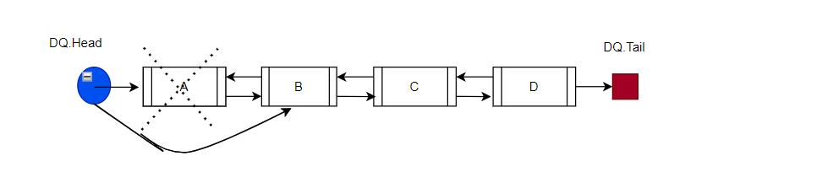
- Nếu không có phần tử đầu, không xóa được
- Nếu danh sách không rỗng:
+ Lưu phần tử đầu vào p
+ Phần tử đầu mới là phần tử sau phần tử đầu hiện tại
+ Phần tử trước phần tử đầu mới là rỗng
+ Xóa p
+ Nếu phần tử đầu mới là rỗng thì đuôi cũng là rỗng
⇒ Sơ đồ khối:
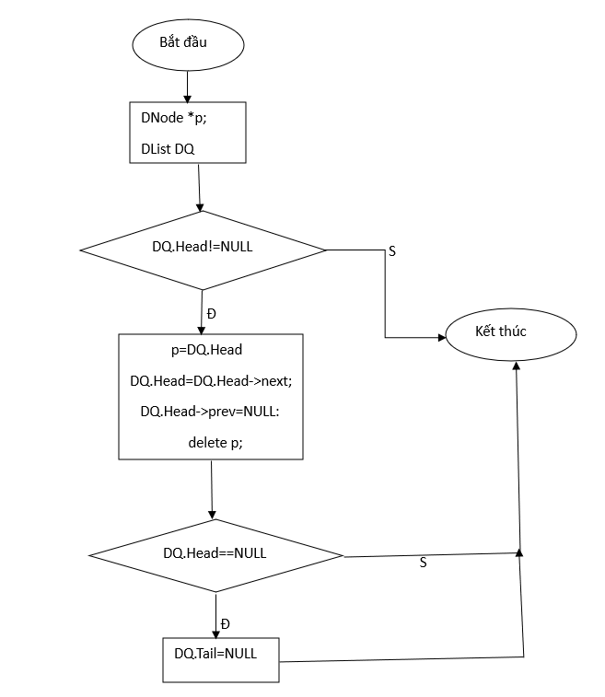

- Xóa phần tử cuối danh sách
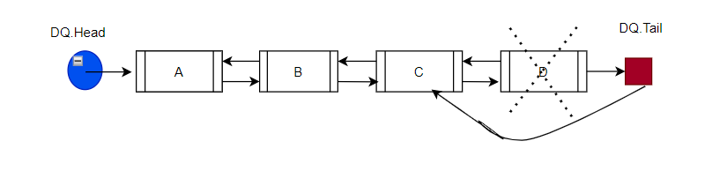
- Nếu danh sách không rỗng
+ Lưu phần tử cuối vào p
+ Phần tử cuối mới là phần tử trước phần tử cuối hiện tai
+ Phần tử sau phần tử cuối mới là rỗng
+ Xóa p
+ Nếu phần tử đầu mới là rỗng thì đuôi cũng là rỗng

⇒ Sơ đồ khối:
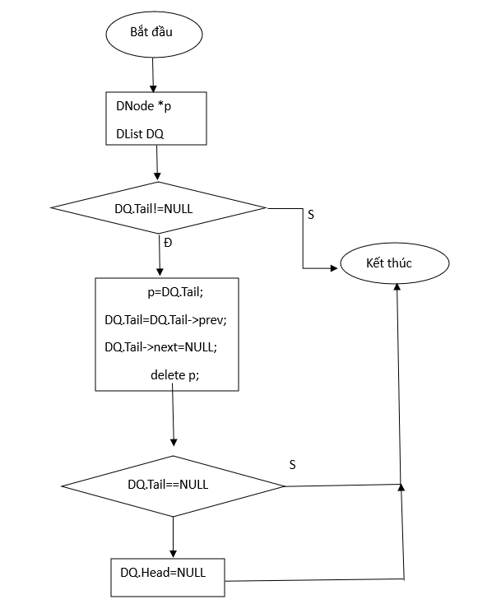

- Xóa phần tử sau q
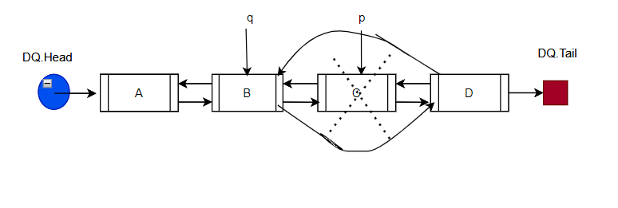
- Nếu không có phần tử q, không xóa được
- Nếu có phần tử q
+ Nếu q là phần tử cuối thì không xóa được ( vì không có phần tử nào sau q)
+ Nếu q không phải là phần tử cuối
    - Lưu phần tử sau q tạm thời vào p
    - Phần tử sau q mới sẽ là phần tử sau p
    - Nếu p là nút cuối thì q sẽ là nút cuối mới, ngược lại thì phần tử trước phần tử sau p mới là phần tử q
    - Xóa p
⇒ Sơ đồ khối:
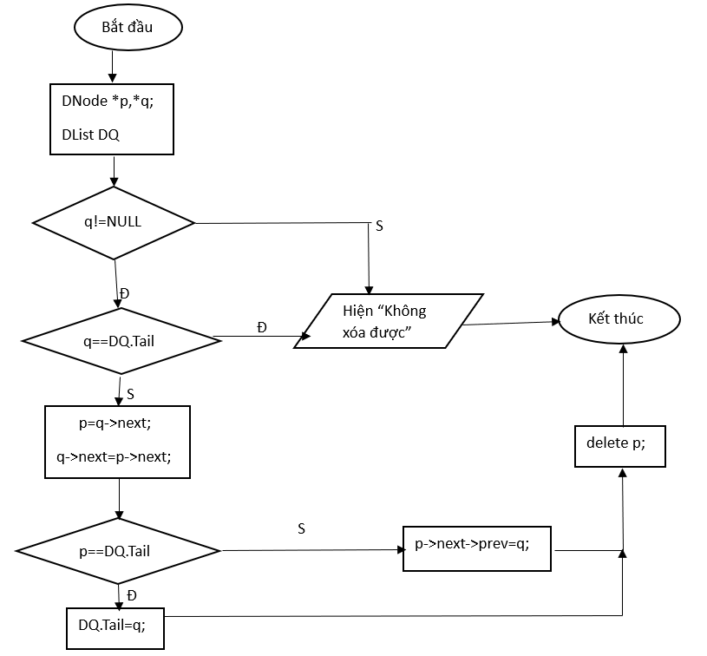

- Xóa phần tử trước q
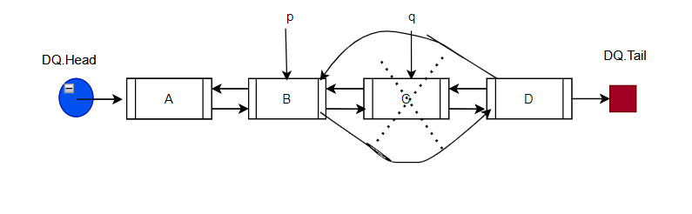
- Nếu không có phần tử q, không xóa được
- Nếu có phần tử q
+ Nếu q là phần tử đầu thì không xóa được ( vì không có phần tử nào trước q)
+ Nếu q không phải là phần tử đầu
    - Lưu phần tử trước q tạm thời vào p
    - Phần tử trước q mới sẽ là phần tử trước p
    - Nếu p là nút đầu thì q sẽ là nút đầu mới, ngược lại thì phần tử sau phần tử trước p mới là phần tử q
    - Xóa p

⇒ Sơ đồ khối:

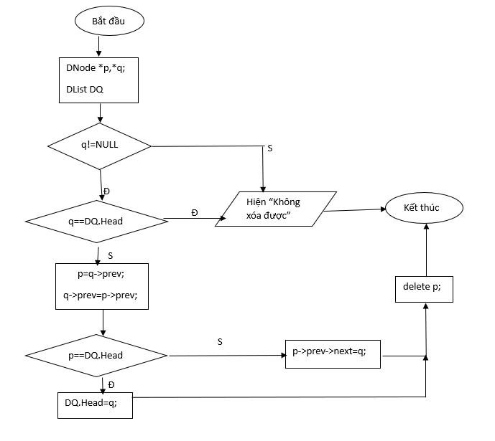
- Xóa phần tử có khóa k
- Tìm phần tử có khóa k, gọi p là nút chứa khóa k
- Nếu p rỗng thì không cần hủy
- Ngược lại thì hủy p khỏi danh sách

⇒ Sơ đồ khối:
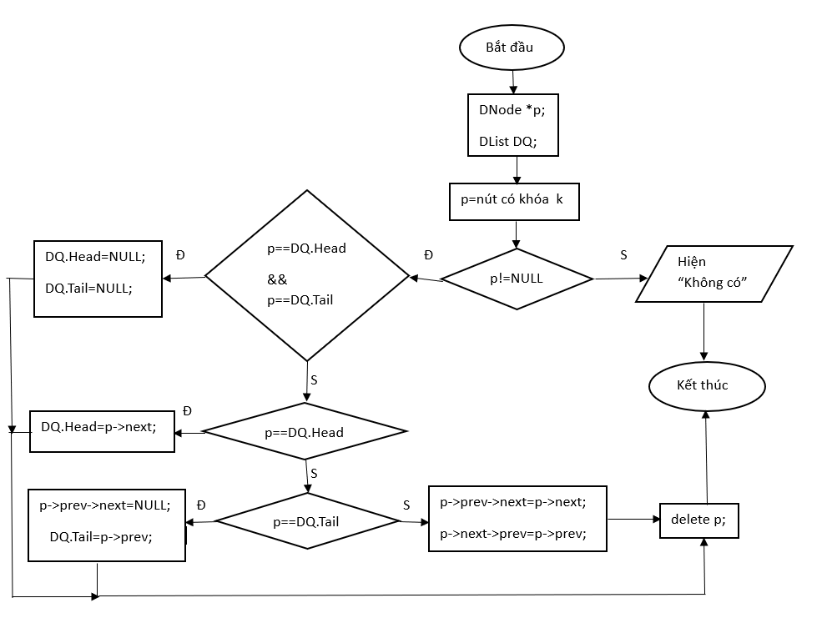

- Thuật toán tìm kiếm
- Gọi p là phần tử đầu danh sách
- Xét lần lượt từ p đến khi p rỗng, nếu tìm thấy k thì thoát
- Hiện p

⇒ Sơ đồ khối:
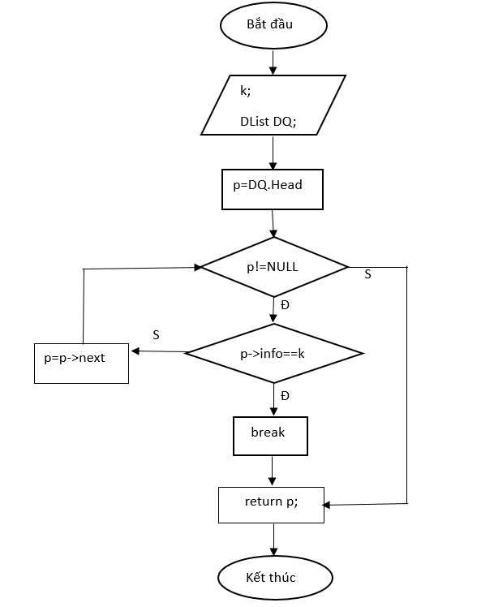

- Thuật toán sắp xếp
- Gọi p là phần tử đầu danh sách, q xuất phát từ p
- Xét đến khi q rỗng, nếu p lớn hơn q thì hoán vị
- Lặp lại đến khi p rỗng

⇒ Sơ đồ khối:
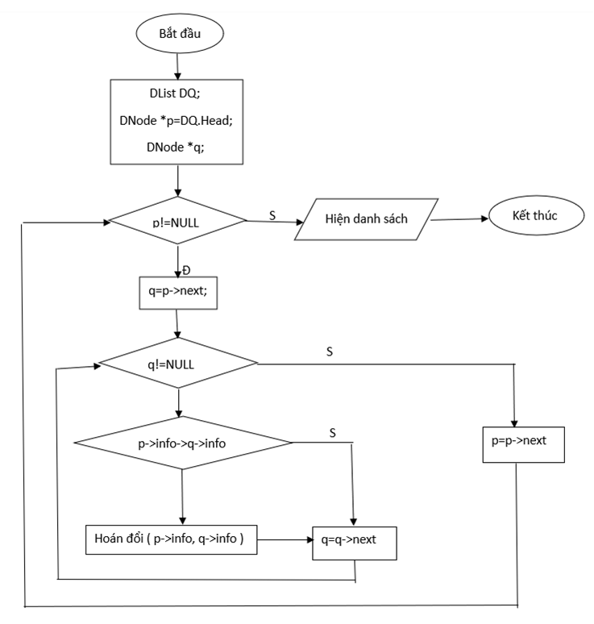

- Ngăn xếp (Nguyễn Việt Hoàng)
      - Nhập danh sách
→ Sơ đồ khối
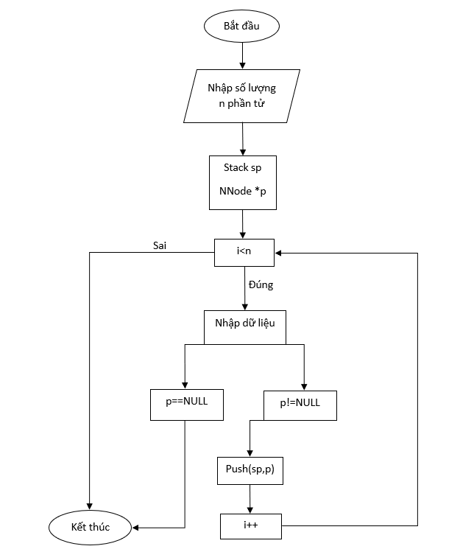

- Hiện danh sách
→ Sơ đồ khối
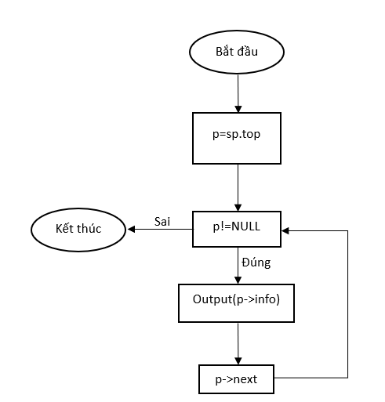

- Thuật toán chèn
- Chèn vào cuối danh sách
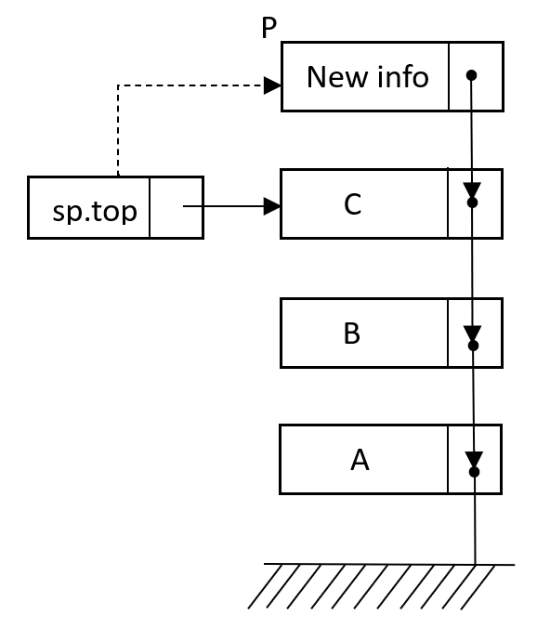

- Nếu danh sách rỗng thì:
+ Phần tử đầu tiên chính là phần tử mới chèn vào
+ Phần tử đầu cũng là phần tử cuối
- Nếu danh sách khác rỗng:
+ Phần tử cuối được phần tử mới trỏ vào
+ Phần tử mới được thêm là phần tử cuối
⇒ Sơ đồ khối
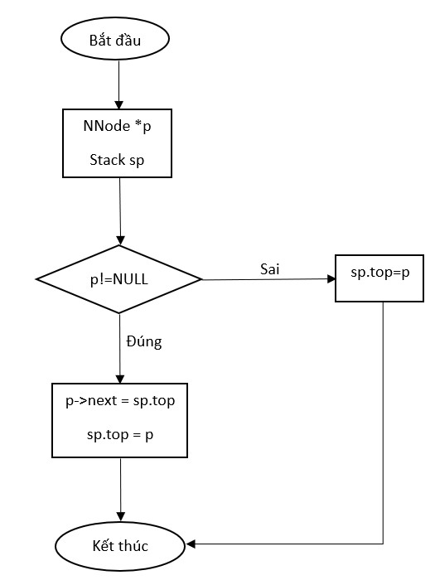

- Thuật toán hủy
- Hủy phần tử đứng cuối cùng

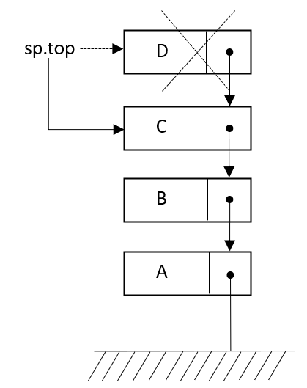

- Nếu danh sách rỗng thì không thể hủy
- Nếu danh sách có phần tử thì
+ Có 1 phần tử duy nhất : sau khi hủy thì danh sách sẽ trở thành danh sách rỗng
+ Có nhiều hơn 1 phần tử : xóa phần tử đứng cuối cùng của danh sách

→ Sơ đồ khối

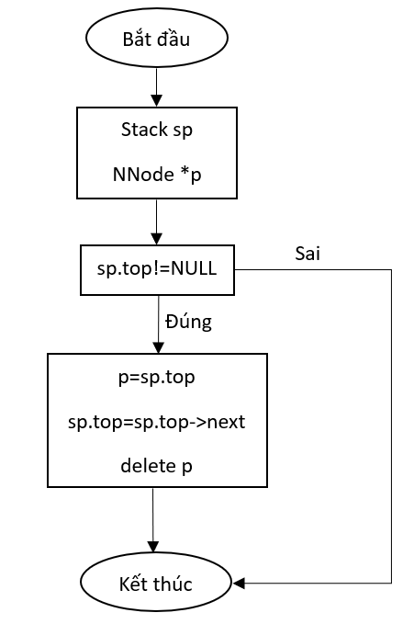

- Thuật toán tìm kiếm
- Bắt đầu duyệt phần tử từ sp.top cho đến khi p NULL
- Tìm phần tử k nếu có thì hiện ra nếu không thì dừng chương trình khi duyệt hết phần tử
- Hiện ra phần tử cần tìm

→ Sơ đồ khối
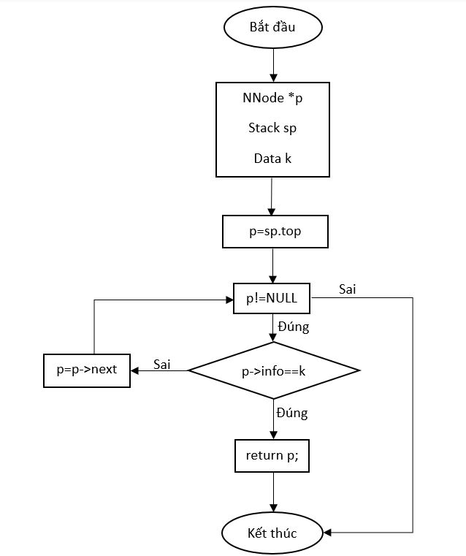

- Thuật toán sắp xếp
- p xuất phát từ sp.top gọi q là phần tử đúng sau p hay q=p->next
- xét tất cả các phần tử q đến khi q=NULL sau đó xét đến phần tử p tiếp theo lặp lại các bước trên cho đến khi p=NULL
- Nếu p->info > q->info thì hoán đổi vị trí

→ Sơ đồ khối
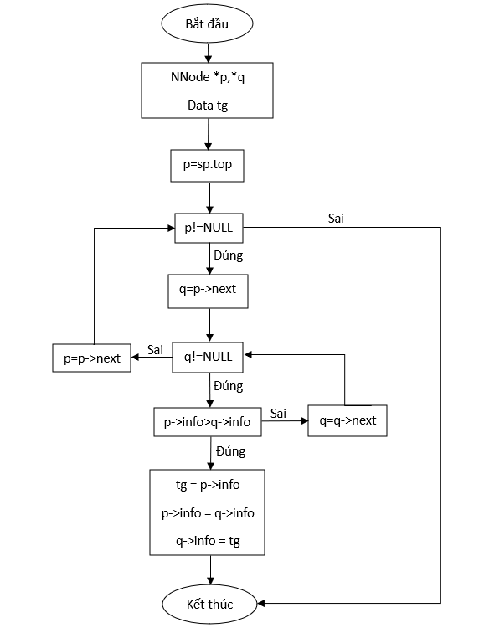

- Hàng đợi (Nguyễn Hồng Phúc)
- Nhập danh sách
*Sơ đồ khối
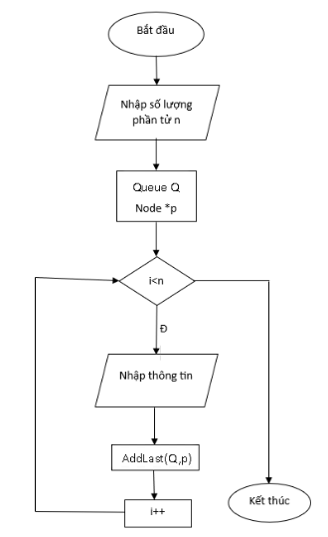

- Hiện danh sách
*Sơ đồ khối
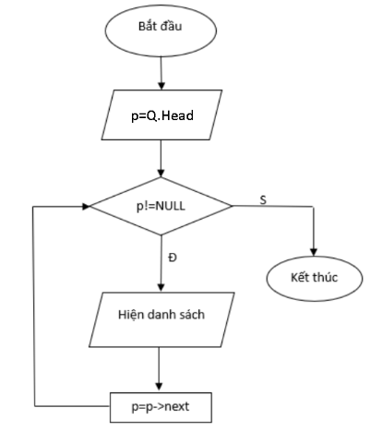
- Thuật toán chèn
- Chèn phần tử vào cuối danh sách

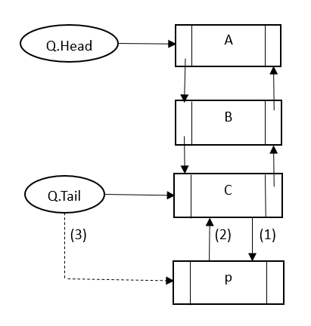

- Nếu không có p thì không bổ sung được
- Nếu danh sách rỗng thì:
+ Phần tử cuối là phần tử mới chèn vào
+ Phần tử cuối cũng là phần tử đầu
- Nếu danh sách không rỗng thì:
+ Phần tử sau phần tử cuối là phần tử p
+ Phần tử trước p là phần tử cuối
+ Phần tử p là phần tử mới chèn vào
*Sơ đồ khối
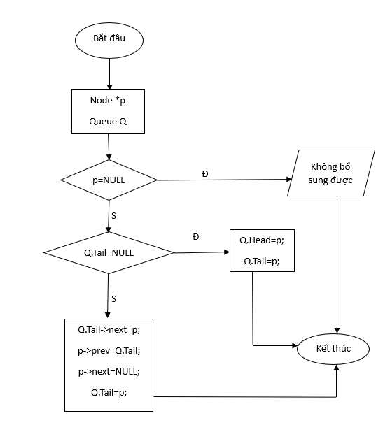
d)Thuật toán hủy
- Hủy phần tử đầu danh sách
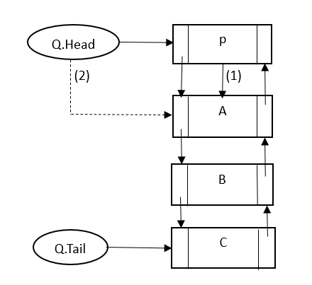
- Nếu danh sách rỗng thì không hủy được
- Nếu danh sách không rỗng thì:
+ Lưu phần tử đầu vào p
+ Phần tử đứng sau p là phần tử đầu mới
+ Phần tử trước p là rỗng
+ Nếu phần tử đầu mới là rỗng thì phần tử cuỗi cũng là rỗng
+ Xóa p
*Sơ đồ khối
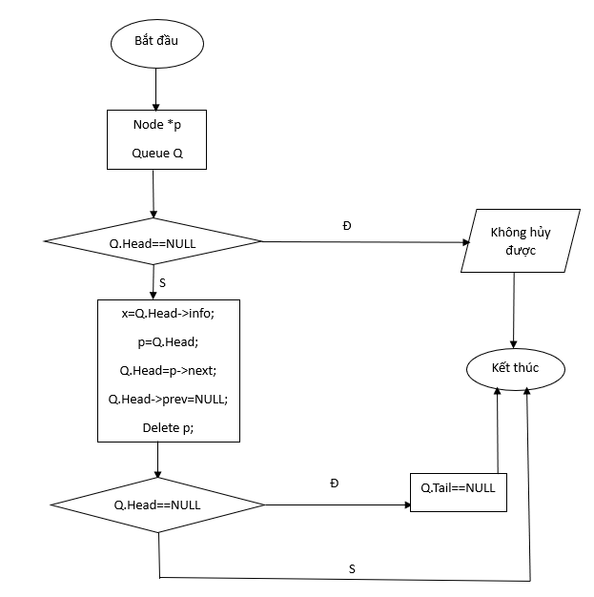
e) Thuật toán sắp xếp
- Gọi p là phần tử đầu danh sách, q là phần tử cạnh p
- Xét q cho đến khi q rỗng và xét p cho đến khi p rỗng
- Nếu p lớn hơn q thì hoán vị

*Sơ đồ khối
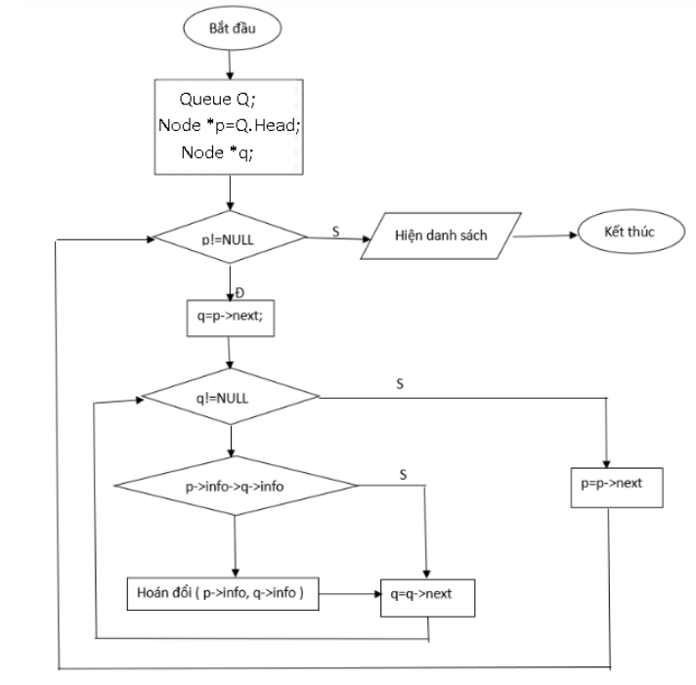

f) Thuật toán tìm kiếm
- Gọi p là phần tử đầu danh sách
- Xét p đến hết danh sách nếu p->info==k thì kết thúc thuật toán trả về p->info

*Sơ đồ khối
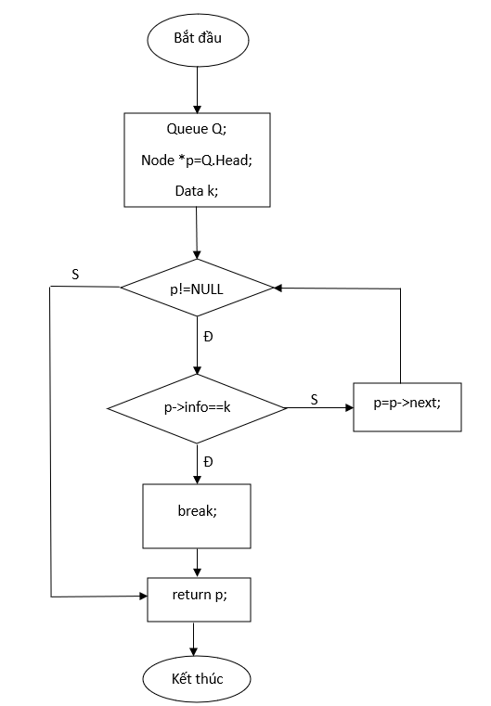

YÊU CẦU CHI TIẾT

TT | Nội Dung – Yêu Cầu | Điểm Tối Đa | Điểm
1 | Tổ chức lưu trữ bài toán dưới dạng các cấu trúc điều khiển bao gồm  - Danh sách liên kết đơn  - Danh sách liên kết kép  - Ngăn xếp  - Hàng đợi  Bài toán phải quản lý ít nhất 02 đối tượng. | 1
2 | Đối với mỗi dạng cấu trúc điều khiển, cài đặt các thao tác sau
2.1 | Đọc và lưu danh sách dữ liệu từ file | 1
2.2 | Hiển thị danh sách (hiển thị đầy đủ - theo yêu cầu nào đó) | 1
2.3 | Bổ sung một phần tử vào danh sách (đầu – cuối – vị trí) | 1.5
2.4 | Loại bỏ một phần tử ra khỏi danh sách (đầu – cuối – vị trí) | 1.5
2.5 | Sắp xếp danh sách (Áp dụng một trong các thuật toán sắp xếp chọn trực tiếp/ chèn trực tiếp/ nổi bọt/ phân hoạch/ vun đống …) | 1
2.6 | Tìm kiếm một phần tử trong danh sách (Áp dụng một trong hai thuật toán tìm kiếm tuyến tính hoặc tìm kiếm nhị phân) | 1
2.7 | Thống kê (Đếm – Tính tổng – Giá trị nhỏ nhất – Giá trị lớn nhất ….) | 2
TỔNG |  | 10

